Installation d’un AD sur windows server en ligne de commande :

Après l’installation de Windows server, on commence par configurer l’ip et la passerelle du serveur à l’aide des commandes suivantes :   
  
# Configuration de l'adresse IP

New-NetIPAddress -InterfaceAlias "Ethernet" -IPAddress "192.168.1.200" -PrefixLength 24

# Configuration de la passerelle par défaut

Set-NetRoute -InterfaceAlias "Ethernet" -NextHop "192.168.1.1"  
  
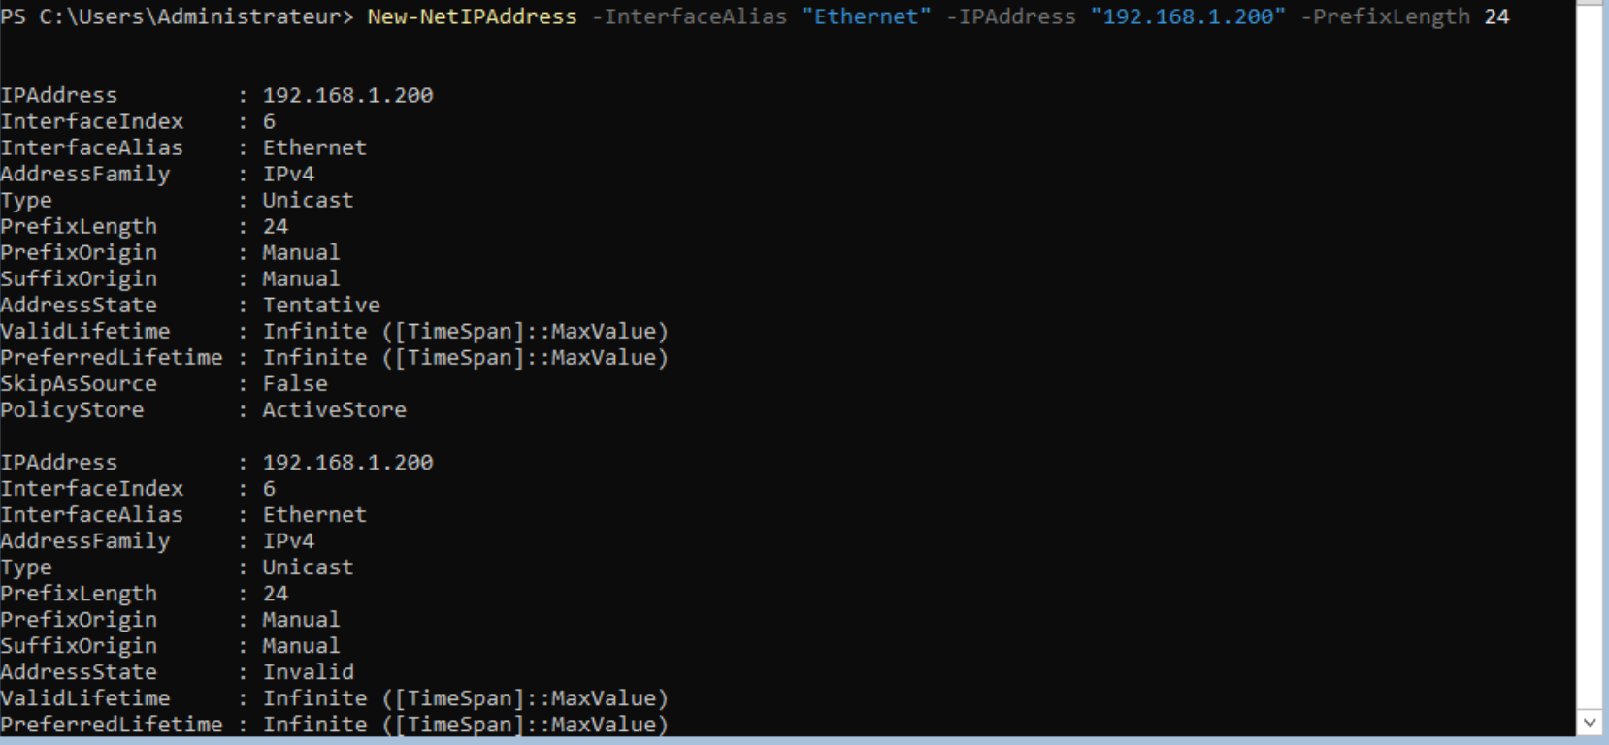

(N’oubliez pas de redémarrer la machine)

Installer le rôle Active Directory Domain Services à l’aide de la commande :   
  
Install-WindowsFeature -Name AD-Domain-Services -IncludeManagementTools  
  
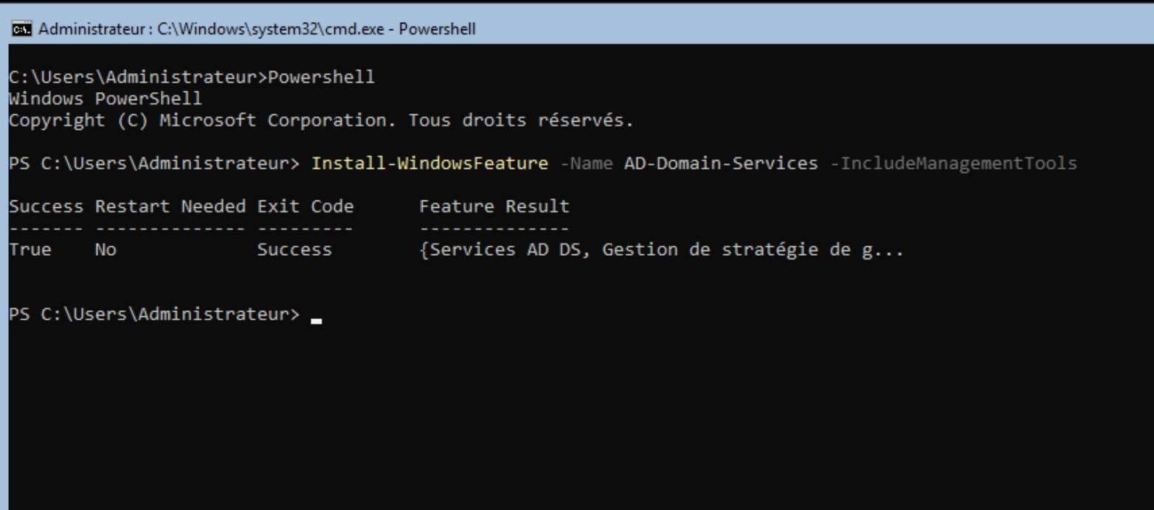

Configuration du serveur en tant que contrôle de domaine à l’aide de la commande suivante :  
  
Install-ADDSForest -DomainName "proxmox.local" -DomainMode Default -ForestMode Default -SafeModeAdministratorPassword (ConvertTo-SecureString "MotDePasseAdmin" -AsPlainText -Force)

(J’ai pas pu prendre de screen la VM a redémarrer)

Ensuite nous allons créer une nouvelle GPO pour la complexité des mots de passe, avec comme prérequis 12 caractères minimum, 1majuscule,1 Minuscule et 1 Caractère spécial minimum, avec les commandes suivantes :

New-GPO -Name "PasswordComplexityPolicy"

Set-GPRegistryValue -Name "PasswordComplexityPolicy" -Key "HKLM\Software\Microsoft\Windows\CurrentVersion\Policies\System" -ValueName "PasswordComplexity" -Type DWORD -Value 1

Set-GPRegistryValue -Name "PasswordComplexityPolicy" -Key "HKLM\Software\Microsoft\Windows\CurrentVersion\Policies\System" -ValueName "MinimumPasswordLength" -Type DWORD -Value 12

Set-GPRegistryValue -Name "PasswordComplexityPolicy" -Key "HKLM\Software\Microsoft\Windows\CurrentVersion\Policies\System" -ValueName "MaximumPasswordAge" -Type DWORD -Value 1

Set-GPRegistryValue -Name "PasswordComplexityPolicy" -Key "HKLM\Software\Microsoft\Windows\CurrentVersion\Policies\System" -ValueName "PasswordMustMeetComplexity" -Type DWORD -Value 1

Set-GPRegistryValue -Name "PasswordComplexityPolicy" -Key "HKLM\Software\Microsoft\Windows\CurrentVersion\Policies\System" -ValueName "PasswordComplexCharacters" -Type DWORD -Value 7

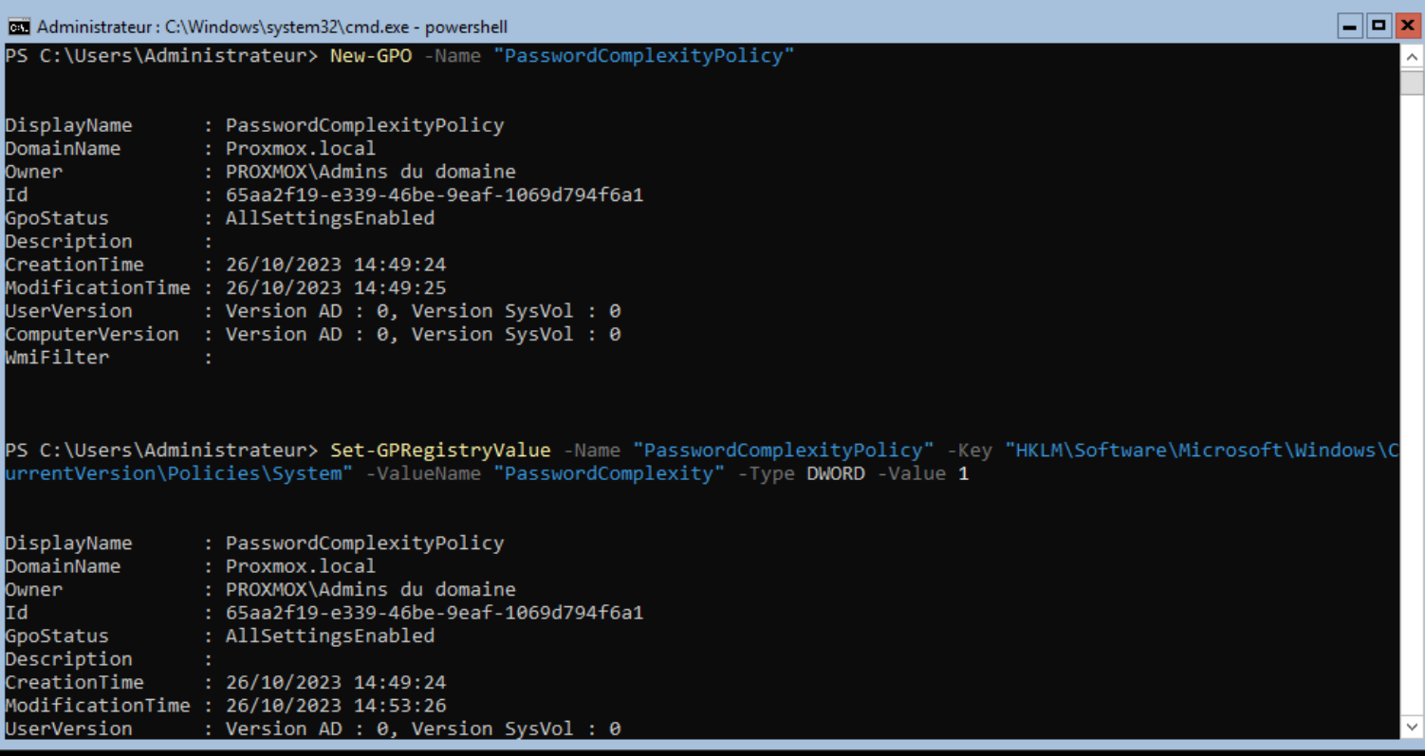

Ensuite nous allons lier la GPO à l’ensemble de notre domaine que nous venons de créer à l’aide de la commande :

New-GPLink -Name "PasswordComplexityPolicy" -Target "Proxmox.local"

Ensuite nous allons créer les différents Groupes (Le groupe des Tuteurs, ensuite des Alternants et pas ADMIN car il existe déjà dans l’AD par défaut), puis nous allons définir les autorisations sur l’AD des deux groupes et ajouter les deux utilisateurs aux 2 groupes à l’aide des commandes suivantes :  
  
Créer un Utilisateur : New-AdUser -Name « Nom du nouvel utilisateur » -AccountPassword (ConvertToSecureString « MotDePasseDuCompteUtilisateur » -AsPlainText -Force) -Enabled $true  
  
Créer un Groupe : New-ADGroup -Name « NomDuGroupe » -GroupCategory Security -GroupScope Global  
  
Ajouter un Utilisateur à un groupe : Add-ADGroupMember -Identity « Nom du groupe » -Members « Nom de l’utilisateur à ajouter au groupe »

Ajouter les droits demander dans l’énoncée au groupe Tuteur :   
  
# Ajouter le groupe "Tuteurs" en tant que membre du groupe "Alternants"

Add-ADGroupMember -Identity "Alternants" -Members "Tuteurs"

